**浅谈计算机组成**

**——CPU、内存、硬盘和指令的关系**

CPU是中央处理单元(Central Processing Unit)的缩写，被人们俗称为“计算机的大脑”，其负责处理、运算计算机内部的所有数据。CPU从内存或缓存中取出指令，放入指令寄存器，并对指令译码分解成一系列的微操作，然后发出各种控制命令，执行操作。

CPU从内存中调用数据，为什么不从硬盘中获得呢？因为硬盘的速度较慢，可以说硬盘是唯一依靠机械运转的硬件了，CPU从硬盘中获取数据，如同供不应求一般，会由于瓶颈效应大大的削弱CPU的运行速度，而影响整机的运行速度！内存能很好的解决这一运行瓶颈问题。

计算机中所有程序的运行都是在内存中进行的，因此内存的性能对计算机的影响非常大。内存就如同一条“高速车道”一般，数据由传输速度较慢的硬盘通过这条高速车道传送至CPU进行处理。但内存是带电存储的(一旦断电数据就会消失)，而且容量有限，所以要长时间储存程序或数据就需要使用硬盘。硬盘速度慢了也会影响整机的速度，因为系统从硬盘中读取数据并通过总线存入内存的速度也会影响系统运行的快慢。

那么，程序是如何在CPU、内存、硬盘之间和谐运行的呢？

首先，程序员并不直接和内存和cpu打交道，程序员只是负责编写代码，现在程序猿更是使用高级语言来编写代码，如C，C++，Java等。

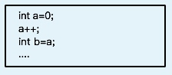

第二，由于CPU内存读不懂高级语言的代码，那个是给程序员看的，所以需要进行翻译，翻译成它们这些机器明白的机器语言，就是100101001010这些机器码了。

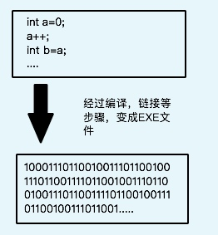

第三，程序编写之后，会以文件的形式存在在硬盘中，虽然CPU的寄存器，内存RAM等也可以存数据，而且寄存器的速度快过内存，内存又快过硬盘。但是寄存器的内存有限，仅够支持指令段。而内存又是断电不保存数据的。所以程序还是应该存在硬盘妥当一些。

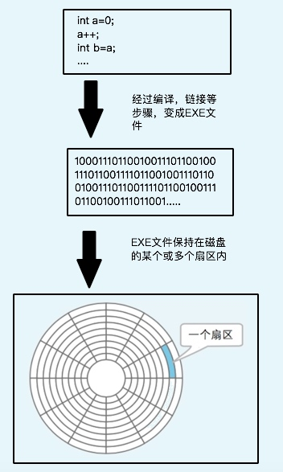

第四，运行程序的时候还是需要将硬盘中的数据和指令加载到运行内存才能运行。由于磁盘和内存的速度不匹配的问题，有时会为了减少磁盘寻址的时间，人们设计出了相应的数据结构来作为索引，如B树，B+树等，可以减少磁盘访问次数来提示性能。总之，磁盘是要比内存慢几个级别的。用户发出启动程序的指示 后，Windows 等操作系统 会把硬盘中保存的程序复制到内存中。

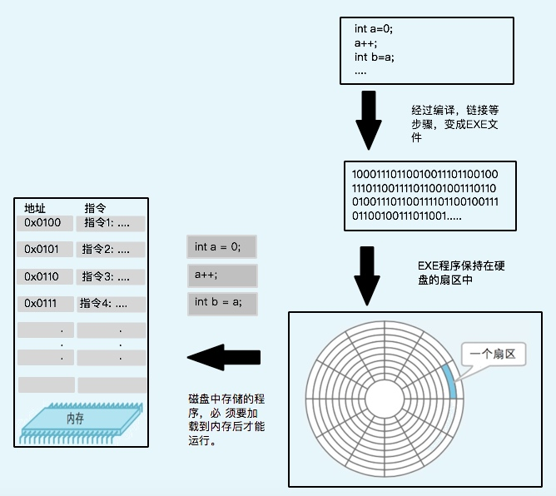

第五，寄存器是CPU里的，当然是最快的。寄存器是有限存贮容量的高速存贮部件，它们可用来暂存指令、数据和地址。其主要用途：

1．可将寄存器内的数据执行算术及逻辑运算

2．存于寄存器内的地址可用来指向内存的某个位置，即寻址

3．可以用来读写数据到电脑的周边设备。

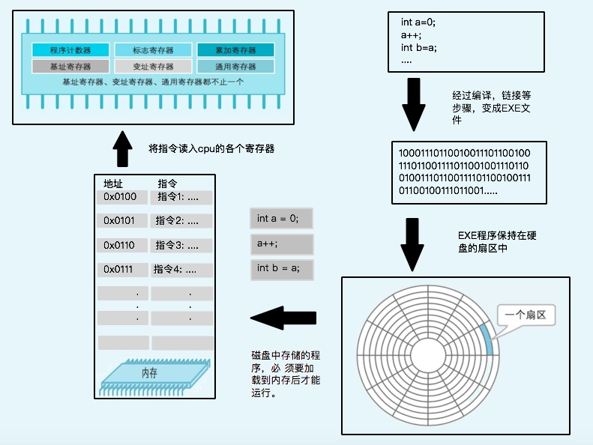

第六，计算机每执行一条指令都可分为三个阶段进行。即取指令—–分析指令—–执行指令。

1.取指令的任务是：根据程序计数器PC中的值从程序存储器读出现行指令，送到指令寄存器。

2.分析指令阶段的任务是：将指令寄存器中的指令操作码取出后进行译码，分析其指令性质。如指令要求操作数，则寻找操作数地址。

　 3.计算机执行程序的过程实际上就是逐条指令地重复上述操作过程，直至遇到停机指令可循环等待指令。

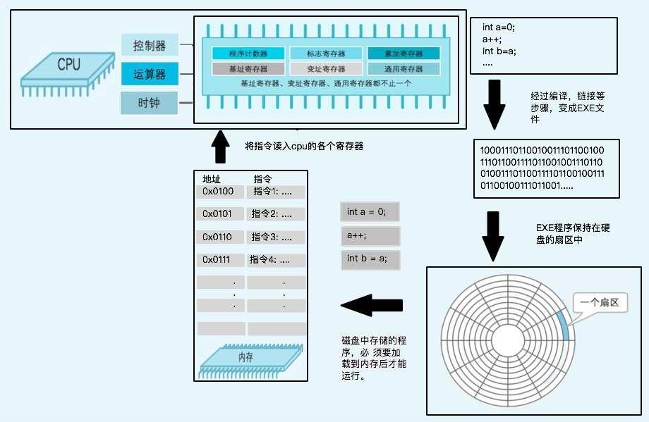

参考：http://www.itdadao.com/articles/c15a1187181p0.html